과제 12C

마감일: 2024년 6월 9일

텍스트필드에 10개의 번호들을 입력하고 “중복 번호 제거” 단추를 누르면 입력된 번호들에서 중복된 번호들을 제거하고 남은 번호들을 보여주는 GUI 프로그램을 설계하고 구현하라. 화면은 패널 안에 레이블 2 개, 텍스트 필드 1개, 단추 하나가 있다. 다음은 모범 출력이다.

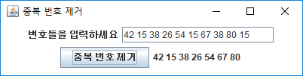

**클래스 설계는 클래스 내에 포함되는 변수들의 목록과 메소드들의 목록을 포함해야 한다. 모든 클래스의 모든 메소드의 설계를 해야 한다. 알고리즘은 순서도를 사용하여 기술해야 한다.**